畅游“互联网+” 网上学唱歌
如今互联网信息技术已经涉及到各行各业的各个领域，在教学领域，利用“互联网+”的技术手段的学科更是数不胜数，但是就声乐演唱专业而言，这是最不容易利用互联网信息技术的一门专业课程，其实真正地主课堂，还是必须让师生在同一空间，一对一完成教学的传统教学方法，因为现在的互联网技术还无法更加真实的将教师和学生歌唱的声音真实地传达和呈现，所以这门课程，我们利用互联网技术更多的是解决课后学习的问题，更多的是利用互联网督促学生的课后学习，一周上课的时间就40分钟（一节课），大量的学习应该是在学生在课后完成的，所以，有了互联网信息技术，我们可以更好的了解和把控学生课后学习的情况，不仅是在督促，更多的其实是激发学生的学习兴趣。经过三年的实践，常高艺校声乐教研室“互联网+”教学形成了如下做法：
一、利用信息化技术体现教学成果，形成作品
将平时教授学生的曲目为学生制作成MV 放在网络平台，将音乐这门看不见摸不着的艺术，形成可观看的学生的作品集，激发学生的学习热情。
二、建立声乐教研室QQ号，组建专业学习空间
1. 组建声乐学习共享空间，空间内除了播发日常教学事宜的通知之外，更多的是分享专业性的文章、视频等优质网络资源供学生们观看，形成课后学习的内容。

（1）发布教研室教师的介绍履历。
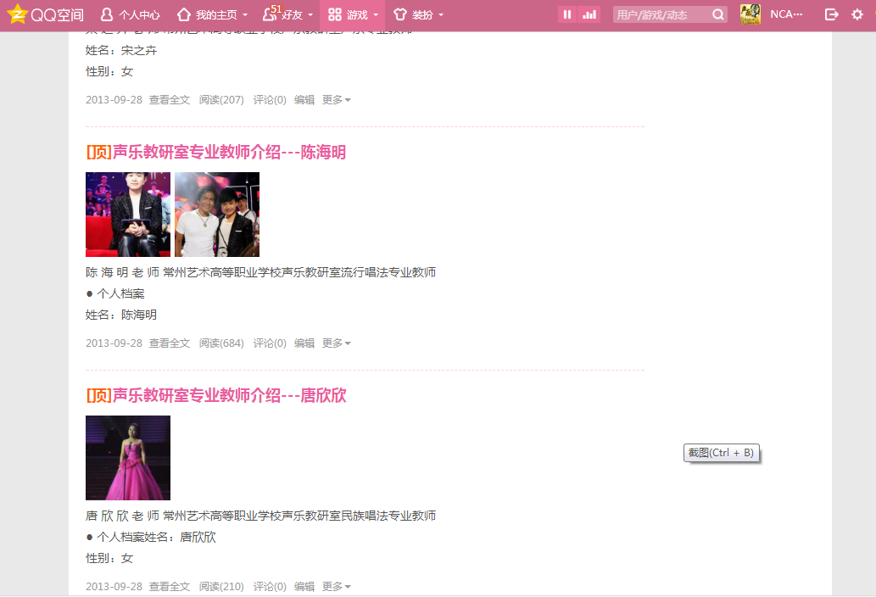
（2）发布每一位学生的考试视频
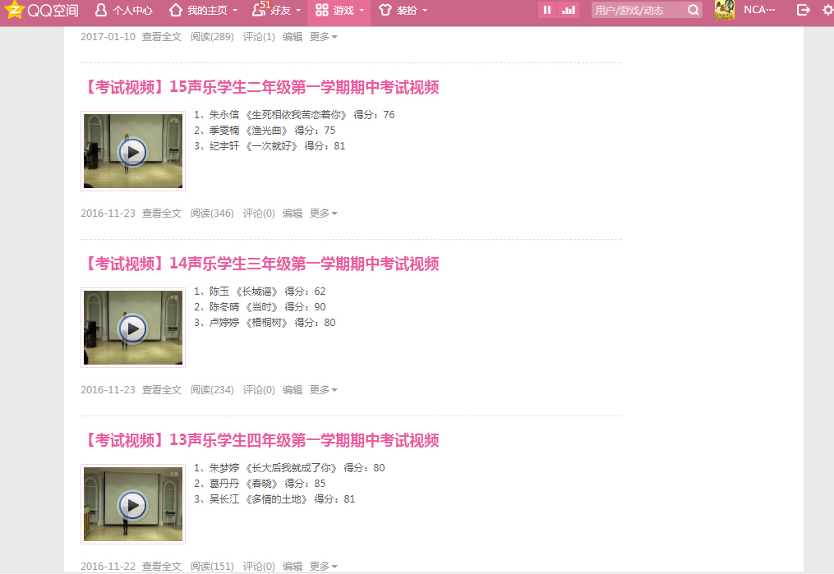
（3）发布教研室师生比赛以及演出视频
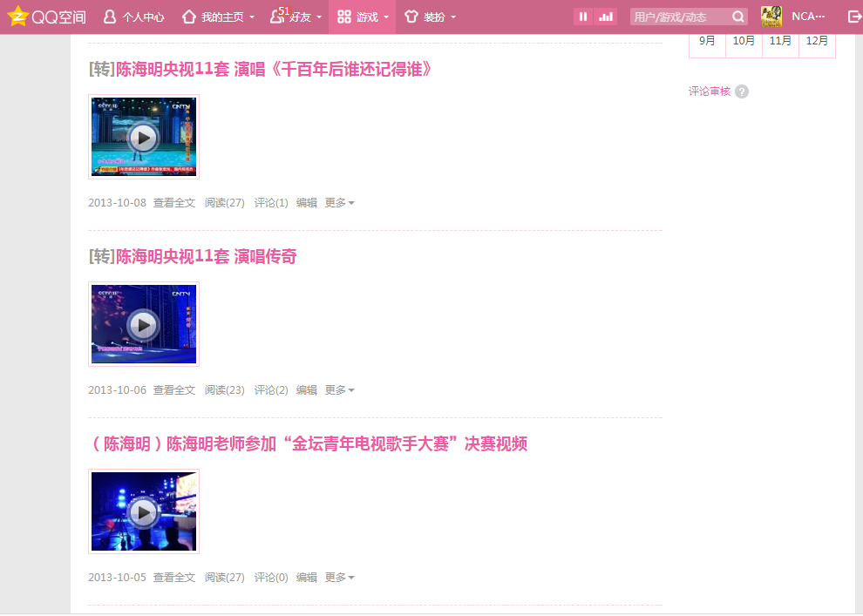
（4）发布我校教师以及外校教师的课程视频资源
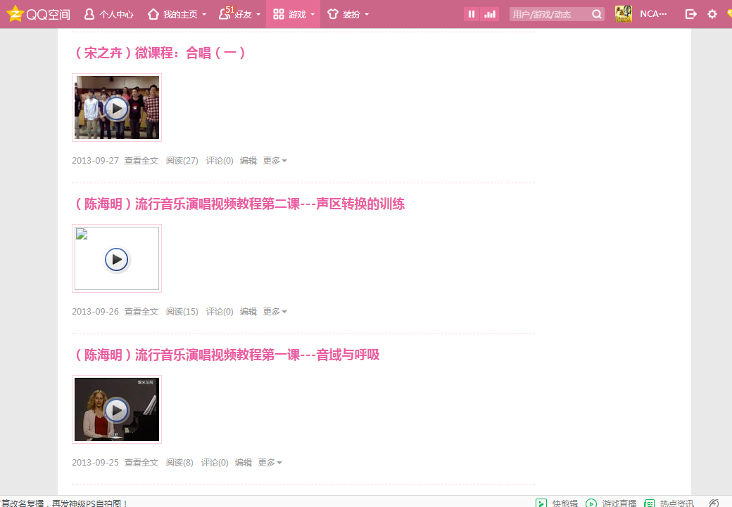
（5）发布一些教学任务以及通知
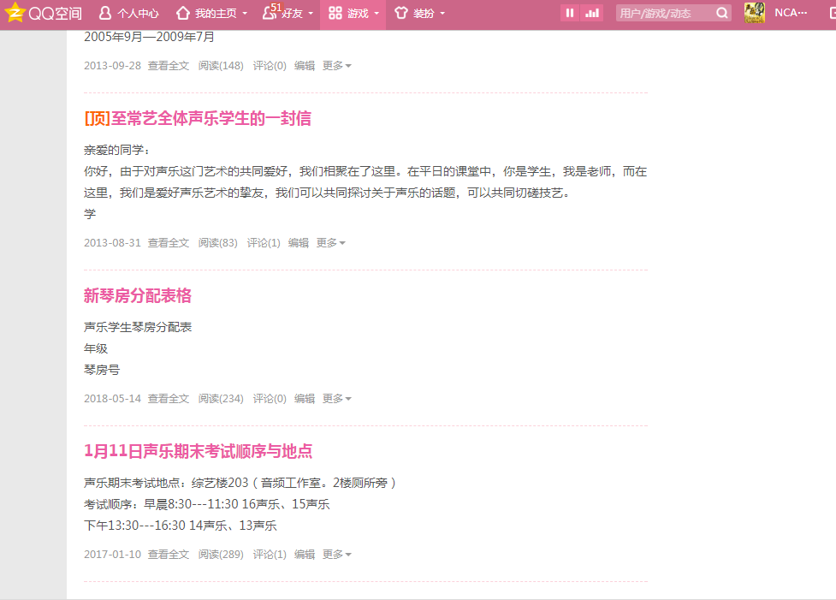
- 发布最新的优质网络学习资源
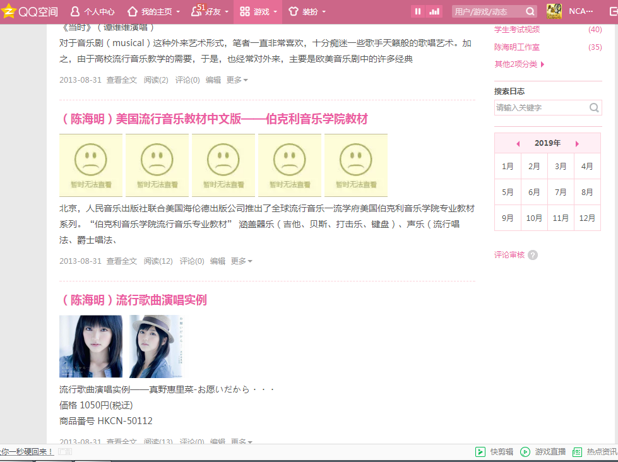

2. 将每位同学的每次考试的视频上传至网络空间，并分享至本QQ空间，让所有学生都能够看见自己和其他同学的考试视频，不仅可以自己查漏补缺，还可以观看其他同学的视频相互学习，不仅可以提高自我还能够形成专业竞争意识，营造更好的学习氛围。
3. 考试视频形成了学生的学习成果资源库，以便形成学生进校历年考试成绩的横向以及纵向比较，观察其发展更为容易。
4. 每位同学在该空间内可以对专业话题畅所欲言，形成讨论和评价，不仅是同学们，教师和学生也同样可以进行讨论，形成互动，这样，以前只能在课堂中实现的师生互动，和生生互评、教师点评就可以很容易在课后随时形成，让专业学习渗透在学生的时时处处。
5. 将优秀学生的作品制作成MV后还可以发布在共享学习空间内，不仅可以激发好的学生更加努力学习的热情，还可以让后进生能够向他们学习，激发他们对学习的兴趣。
三、利用CCTALK平台进行网络授课
1. 每周定期进行网络授课，平台可以进行师生互动，生生互动，还能够进行PPT、视频、声音的各种展示，每位同学的演唱不仅老师可以听到，任何上课的同学都可以听到，教师可以现场进行指导。
2. 因材施教。既面向全体学生，又能注重个性发展。教学中，应把全体学生的普遍参与和发展不同个性有机结合起来，创造生动活泼，灵活多样的教学形式，为学生发展音乐才能提供空间。可是目前传统音乐课堂由于时间和空间的限制，基本所有的歌唱活动只能以齐唱等普遍参与的活动为主，学生的个性化歌唱缺少机会和平台，很多有潜能的学生施展不了自己的才华，被埋没在班级大集体整齐、统一的声音中。又或者，在班级的音乐课堂上，他们没有足够的自信，参与到歌唱活动中。纵观整个传统的小学音乐课堂，40分钟的音乐课并不能满足青少年个性化发展的需求。
四、采用“线上指导”手段，拓展学习途径
1.每堂课还可以形成视频资源在网络中，随时可以观看学习，让因故不能参加课程的同学可以课后学习观看，这样一来，学习可以打破时间、空间的约束，随时随地可以进行学习。通过“线上指导”，学生每周接触到音乐教材的时间只有八十分钟，课后的学习被迫中断，在漫长的学习生涯里，学生被无情地抛掷到音乐学习的真空地带。在这样的大前提下，要维持学生对音乐的学习兴趣，确实要作为音乐教师的我们去思考更多的教学手段和策略。
2. 丰富教学资源，激发歌唱兴趣。
随着时代的变迁，中国的教育在进步，音乐教育也在跟着中国的发展脚步，与时俱进。但是，教材上的许多歌曲并不能引起青少年的共鸣，不能引发他们的兴趣，这是我们不得不重视的问题。中国音乐教育改革研讨会上曾提出：“中小学音乐教育应该通过引导学生主动参与音乐活动，提高学生的音乐表现和鉴赏能力，使其获得审美的体验和享受成功的欢愉，以培养学生的音乐兴趣和爱好，并奠定其终身学习音乐、享受音乐，发展音乐能力的坚实基础；与此同时通过音乐教育，着力培养和发展学的创造力与创新精神，并为其他方面的学习创造有利条件，以促进学生的全面发展”。但是目前流行声乐作品良莠不齐，如何让学生选择优秀的歌唱作品，需要老师进行引导。
3. 打破时空界限，有利于系统推进。一些优秀的音乐类APP，互联网上优秀的音乐素材确实为如今的音乐课堂增色不少，学校的音乐教育中，也不缺少有老师对学生的演唱作品做出课后评价的现象，但是这些举措常常呈现割裂状态，如何能够形成一个完整、系统的链条，形成一个良性循环，还需要课题组通过研究来探寻一条有效的途径，并以此来补充班级授课的限制，最终通过个体的成长与进步，服务于整班的歌唱质量。
4. 集聚优秀师资，促进教育公平。虽然很多落后地区的孩子已经得到了政府在教育上的大力资助，但是优质高等教育资源在不同区域间的不公平分配现象依然存在，很多学校的学生连最基本的音乐课都无法得到保障，更无从谈及自己感兴趣的声乐特长是否能够得到辅导或提升。希望通过该课题的研究可以寻找全国较优秀的声乐演唱的专业师资，通过网络平台，借助“互联网＋教育联盟”，将更好的声乐教育辐射到全国，免费的提供给更多有个性化歌唱需求的孩子，让他们能享受网络的教育公平。
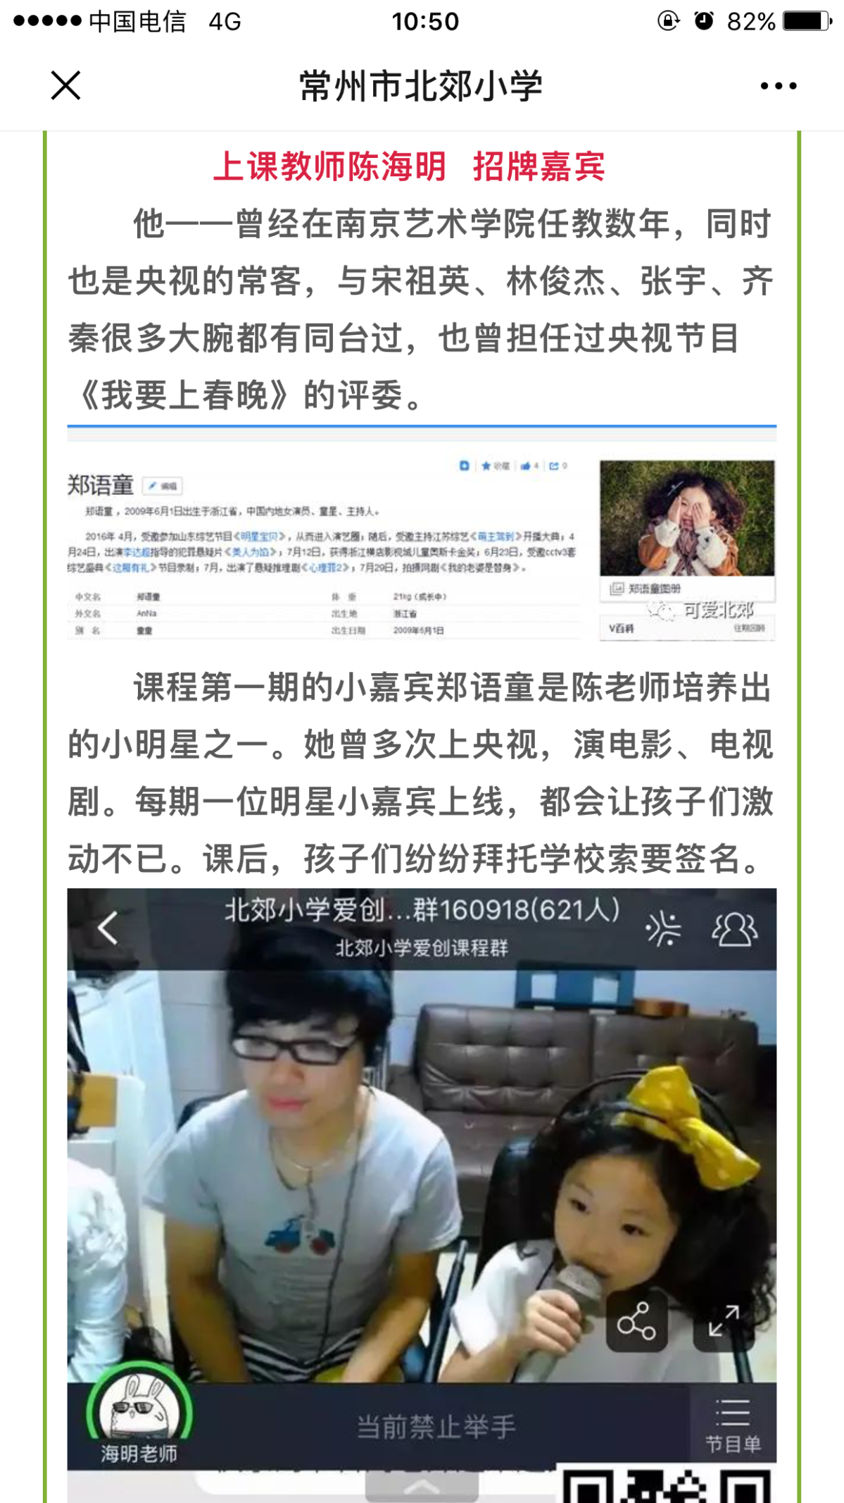
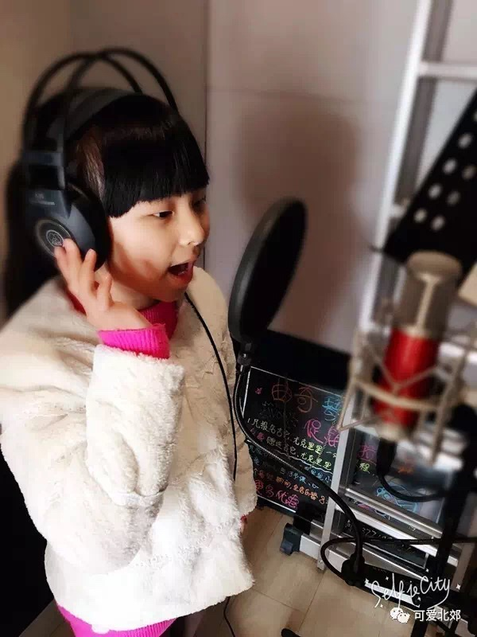
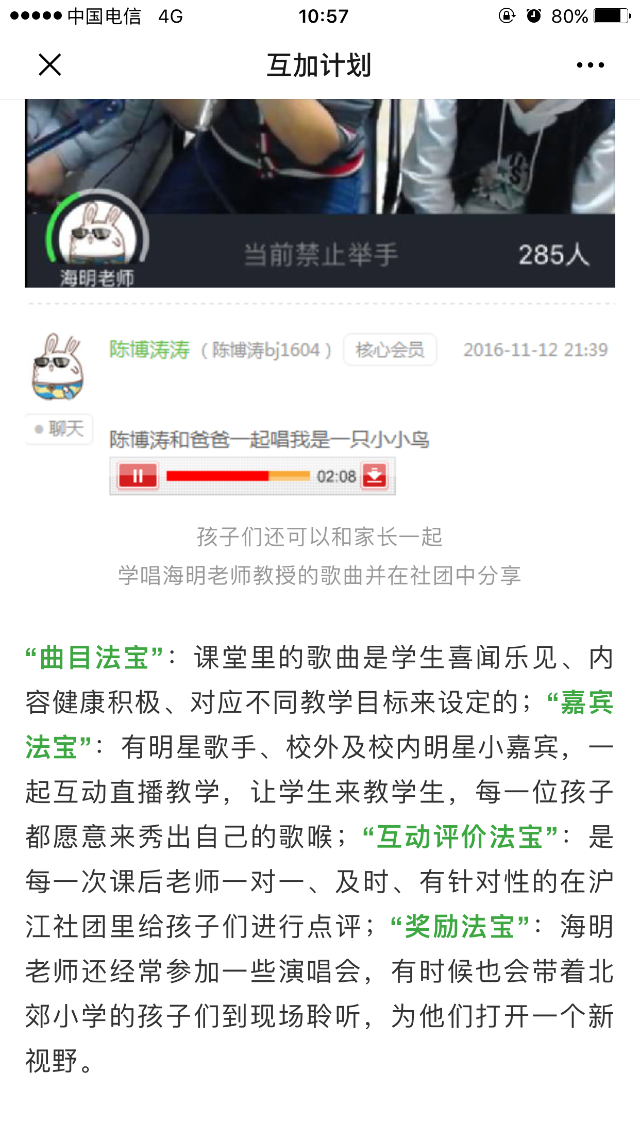
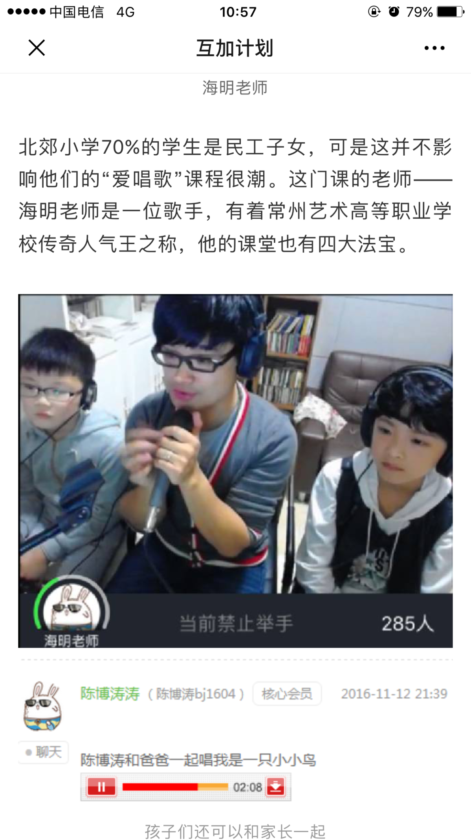
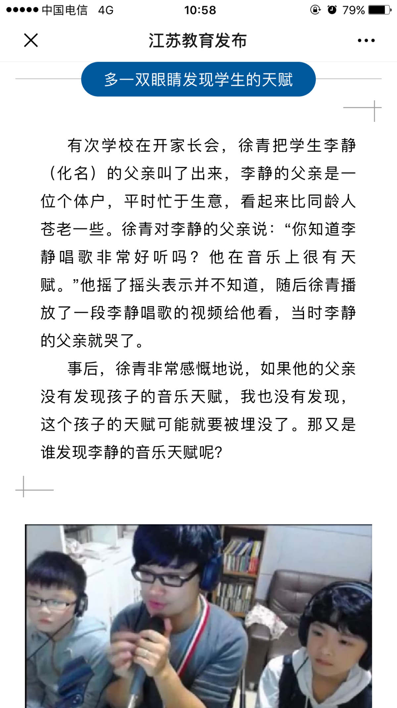
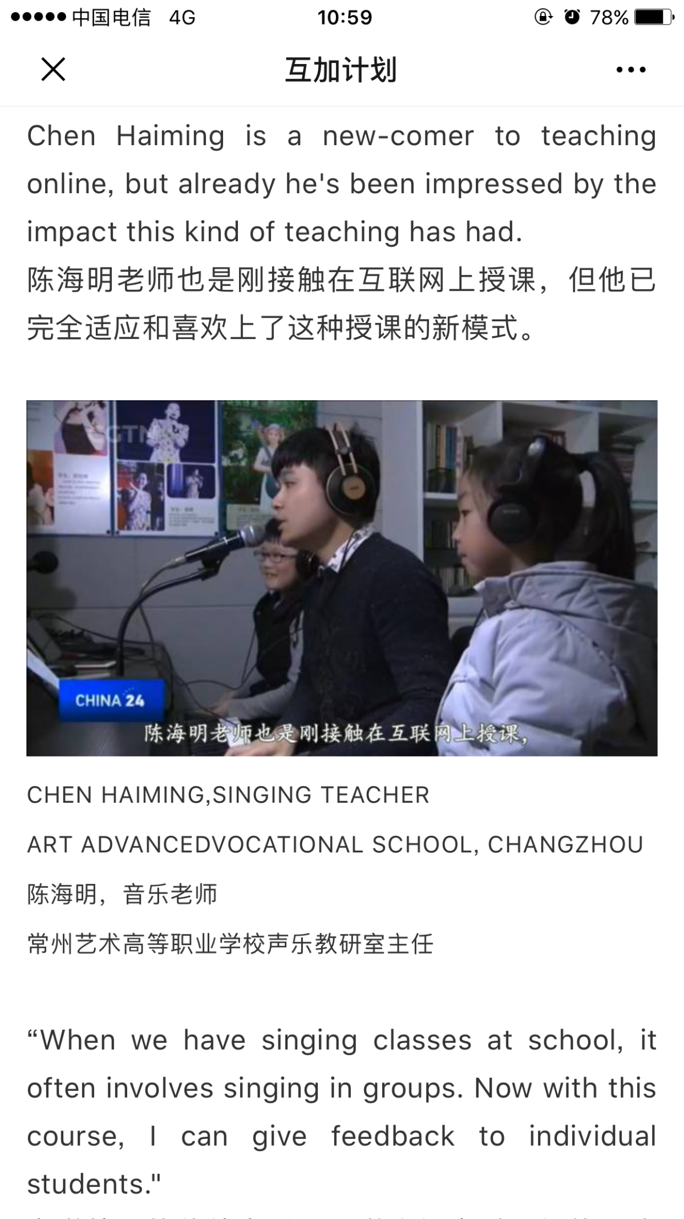
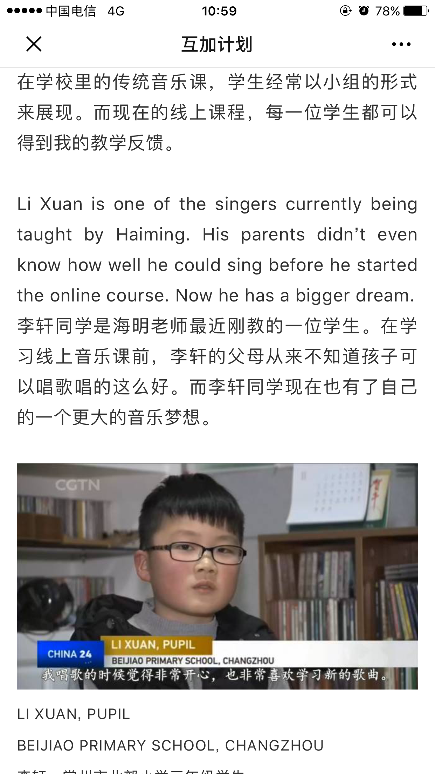
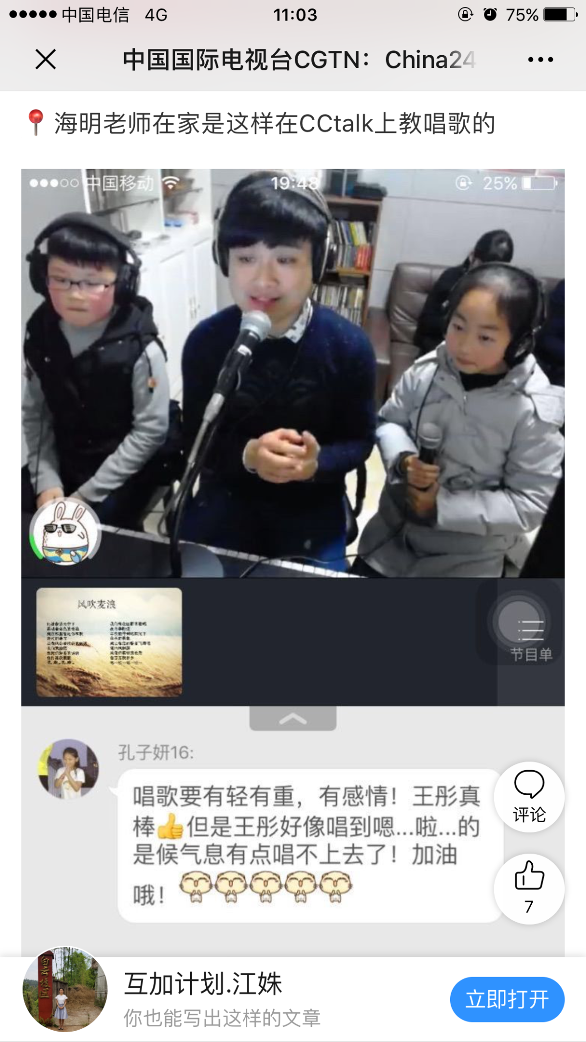
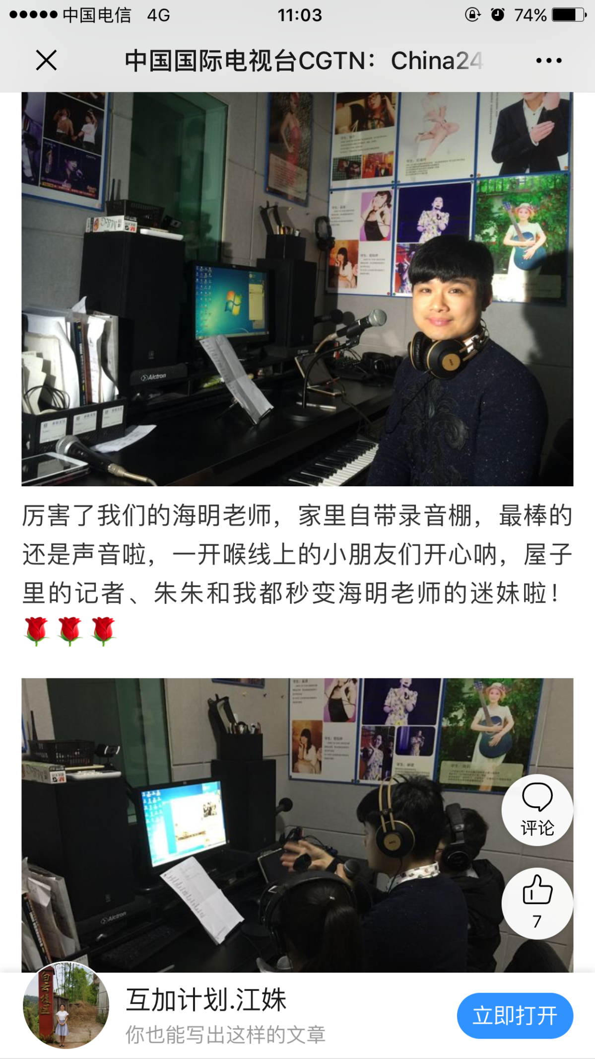
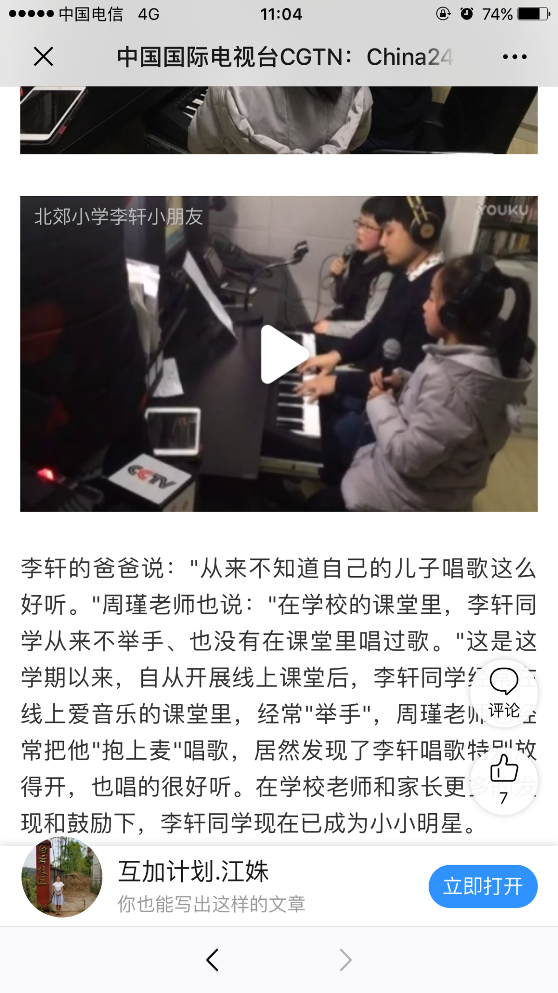
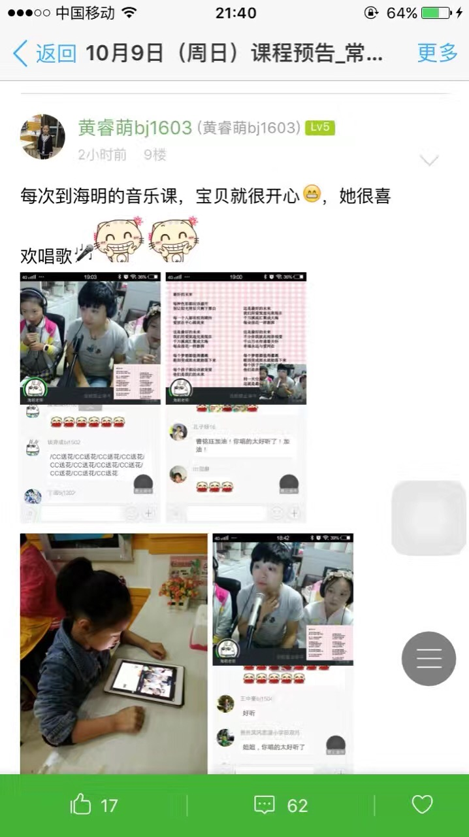
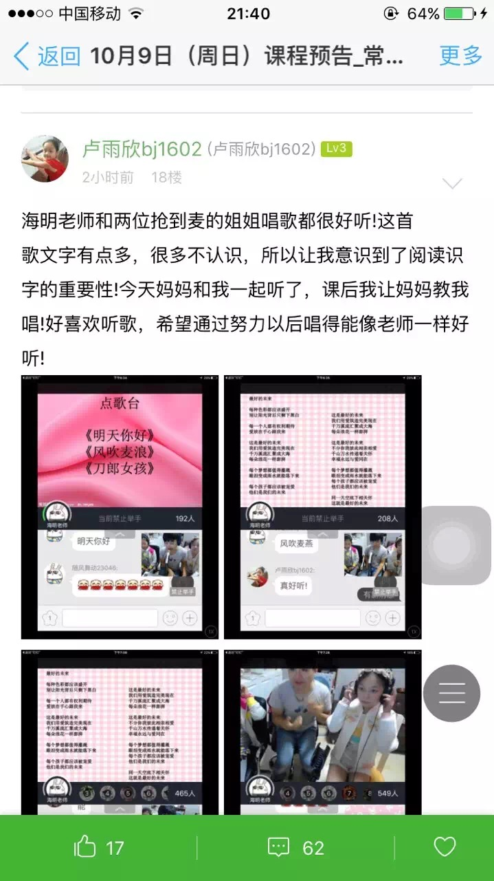
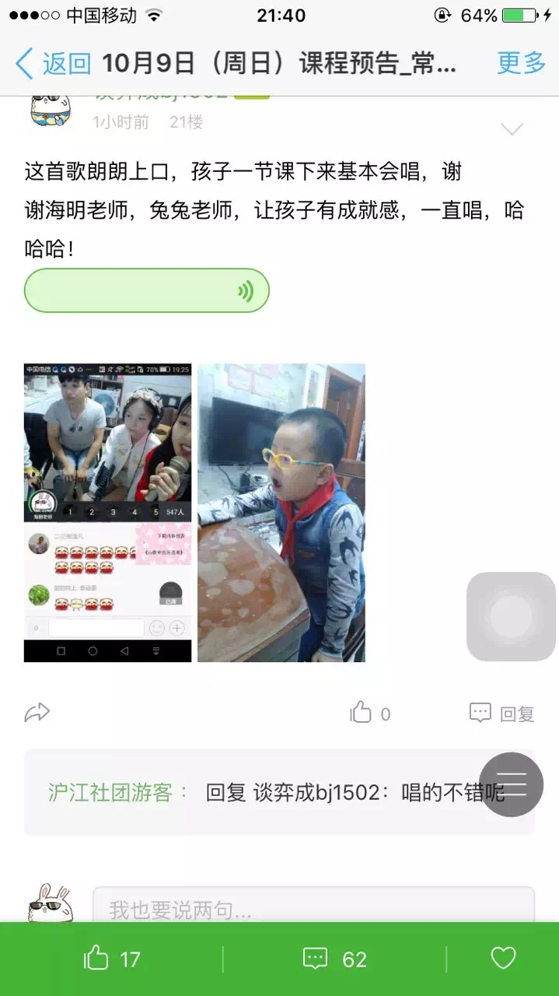
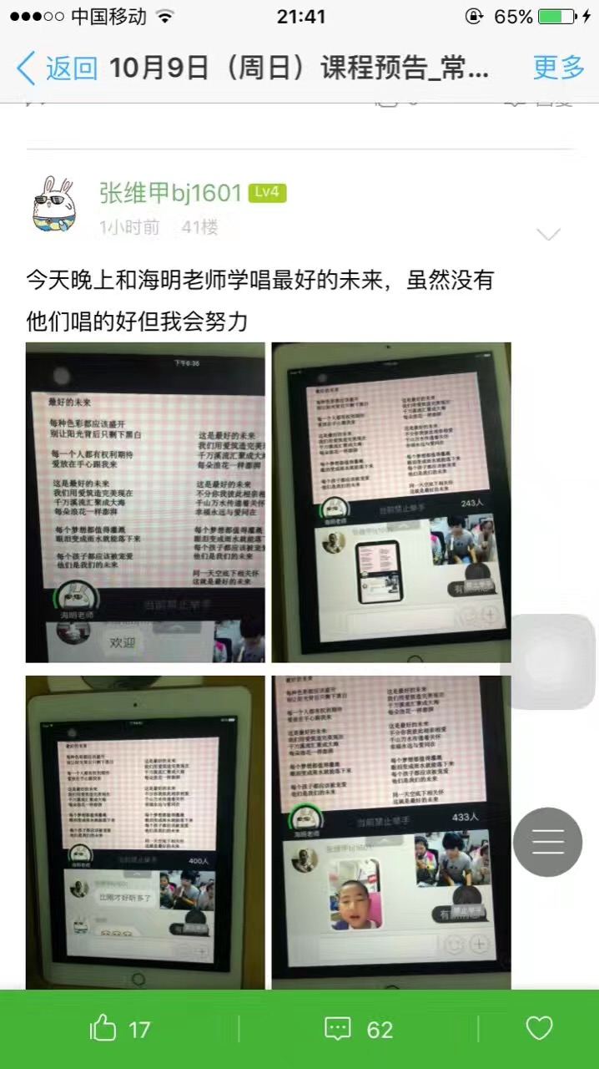
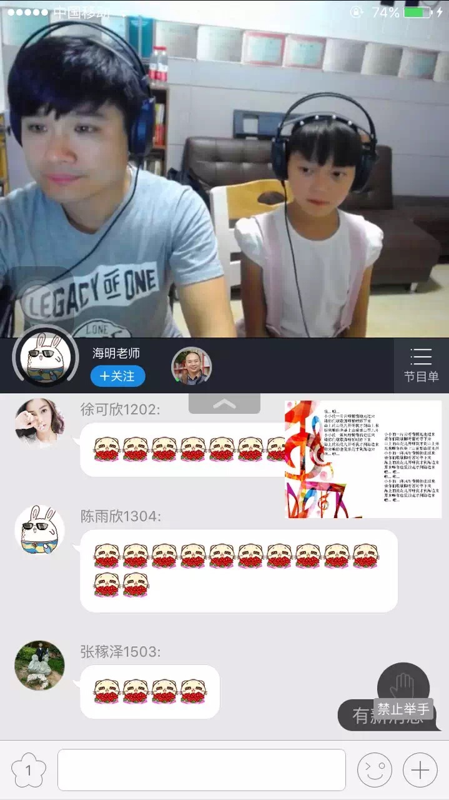
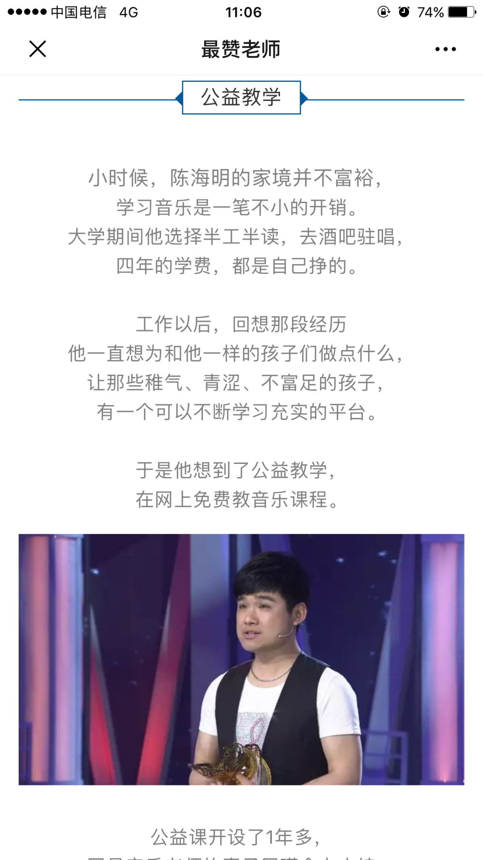
5. 在直播软件鱼龙混杂的当下，常高艺课题组对比了多款适合学生个性化歌唱学习的平台，最后我们挑选了CCtalk。CCtalk，汇聚了天下网师，它是沪江旗下的实时互动教育平台，为独立的知识传授者、分享者提供完善的在线教育工具和平台能力，为求知者提供知识内容和一起学习的社群环境。在以教学为基础的前提下，以学习中心为基础，实现了在线发题、课件展示、语音互动、白板书写、屏幕分享等多种功能。它的“多人视频”功能保障了网师和学生的音视频同步沟通，保证了在课堂中多对多的学习效果。也就是说，教师在直播的过程中，还可以邀请其他同学一起通过直播的方式反馈学习效果，或作出示范。它的“举手上麦”功能是直播过程中的一大亮点，当有学生举手，老师可以选择学生演唱，模仿现实课堂中的举手场景。增加老师与学生之间的实时互动，将线下课堂无损地迁移到线上直播中来，实现了网师和学生的双向互动。它还具有强大的课后能力，它的“录播功能”可以录制老师上课时的课件、摄像头、屏幕分享等所有直播内容，如果用户错过直播，也可以看到录播课程，不会耽误学习。
以上就是声乐专业近几年利用“互联网+”以及信息化资源所做的一些探索和创新。

